Отметим ОДЗ.

Произведем замену переменных.

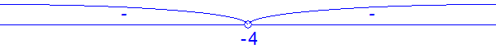

Окончательный ответ: нет решений.